ΕΡΓΑΣΤΗΡΙΟ ΧΗΜΕΙΑΣ

ΚΑΝΟΝΕΣ ΑΣΦΑΛΕΙΑΣ

Είναι σημαντικό, κατά τη διάρκεια των πειραμάτων και ενόσω βρισκόμαστε στο εργαστήριο, να ακολουθούμε κάποιους βασικούς κανόνες ασφάλειας για την αποφυγή ατυχημάτων. Οι σημαντικότεροι από αυτούς τους κανόνες είναι:
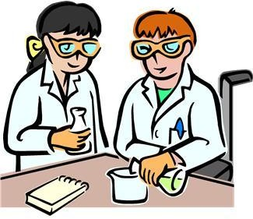
- Φοράμε τη λευκή εργαστηριακή μπλούζα, την οποία κουμπώνουμε.

- Διατηρούμε το εργαστήριο και τον πάγκο εργασίας μας καθαρό.

- Δεν τοποθετούμε τσάντες, καθίσματα ή άλλα αντικείμενα στους διαδρόμους, ώστε οι διάδρομοι να είναι πάντα ελεύθεροι.

- Πριν κάνουμε ένα πείραμα, ακούμε προσεκτικά τις οδηγίες του/της εκπαιδευτικού μας.

- Δεν γευόμαστε ποτέ χημικές ουσίες.

- Δεν μυριζόμαστε χημικές ουσίες εκτός και αν έχουμε ειδικές οδηγίες από τον/την εκπαιδευτικό μας.

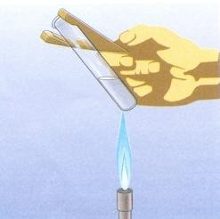
- Όταν θερμαίνουμε σε δοκιμαστικό σωλήνα, κρατάμε τον σωλήνα με ξύλινη λαβίδα και προσέχουμε το στόμιο του σωλήνα να μην είναι στραμμένο προς το πρόσωπό μας ή προς άλλα άτομα.

- Όταν θερμαίνουμε υγρό σε δοκιμαστικό σωλήνα, ο όγκος του υγρού να μην ξεπερνά το ένα τρίτο της χωρητικότητας του σωλήνα. Κρατάμε τον σωλήνα σε κλίση 45⁰ και ανακινούμε συνέχεια.

  - Φοράμε ειδικά προστατευτικά γυαλιά όταν θερμαίνουμε χημικές ουσίες ή όταν χρησιμοποιούμε οξέα ή βάσεις.

  - Δεν αφήνουμε τον λύχνο αναμμένο, αν δεν τον χρειαζόμαστε.

  - Αν έχουμε μακριά μαλλιά τα δένουμε πίσω.

  - Χρησιμοποιούμε μικρές ποσότητες αντιδραστηρίων για το κάθε πείραμα.

- Πριν τη χρήση μιας χημικής ουσίας, διαβάζουμε την ετικέτα στη συσκευασία της, η οποία μας προειδοποιεί για τυχόν κινδύνους από τη χρήση της.

- Δεν πιάνουμε στερεά αντιδραστήρια με το χέρι, αλλά χρησιμοποιούμε πάντοτε λαβίδα ή σπάτουλα.

- Αν πρόκειται να φυλάξουμε ένα αντιδραστήριο που παρασκευάσαμε, κολλάμε μια ετικέτα με το όνομα του αντιδραστηρίου και την ημερομηνία παρασκευής του στο μπουκάλι.

- Εκτελούμε τα πειράματα όρθιοι, ώστε να μπορέσουμε να αντιδράσουμε γρήγορα και αποτελεσματικά σε περίπτωση ατυχήματος.

- Δεν τρώμε και δεν πίνουμε στο εργαστήριο. Γενικά, δεν βάζουμε τίποτα στο στόμα μας ενώ είμαστε στο εργαστήριο.

- Αναφέρουμε πάντοτε στον/στην καθηγητή/τριά μας οποιοδήποτε ατύχημα όσο μικρό και αν είναι.

- Συνεργαζόμαστε μόνο με τα μέλη της ομάδας μας, δεν ενοχλούμε άλλες ομάδες και δεν παίρνουμε υλικά ή όργανα από άλλες ομάδες χωρίς την άδεια του/της καθηγητή/τριάς μας.

- Πλένουμε πάντοτε τα χέρια μας μετά από τις πειραματικές εργασίες.

ΕΙΚΟΝΟΓΡΑΜΜΑΤΑ ΚΙΝΔΥΝΟΥ
Τα διεθνή εικονογράμματα κινδύνου, βάση νομοθεσίας, πρέπει να αναγράφονται στις ετικέτες της συσκευασίας των χημικών ουσιών. Επισημαίνουν τις επικίνδυνες ιδιότητες των χημικών ουσιών, ώστε να λαμβάνουμε τα κατάλληλα μέτρα προστασίας για ελαχιστοποίηση του κινδύνου από τυχόν ατυχήματα. Τα σημαντικότερα εικονογράμματα κινδύνου είναι:

Α/Α | Εικονόγραμμα | Κίνδυνος | Επεξήγηση
1. | 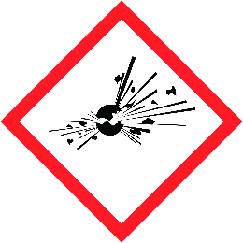 | Εκρηκτικό  E | Εκρηκτικά, κίνδυνος πυρκαγιάς, έκρηξης, εκτόξευσης.  Οι ουσίες και τα σκευάσµατα που επισηµαίνονται µε το σήµα «εκρηκτικό» µπορούν να εκραγούν µε χτύπηµα, τριβή, θέρµανση, φωτιά και άλλες πηγές ανάφλεξης ακόµη και απουσία ατµοσφαιρικού οξυγόνου.
2. | 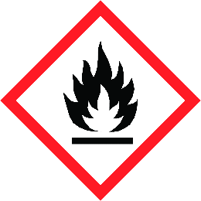 | Εύφλεκτο  F | (Εξαιρετικά) εύφλεκτο αέριο.  (Εξαιρετικά) εύφλεκτο αερόλυμα.  Υγρό και ατμοί (πολύ) εύφλεκτα.  Εύφλεκτο στερεό.
3. | 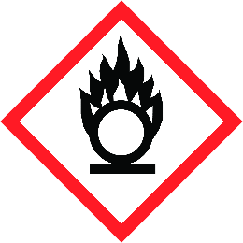 | Οξειδωτικό  O | Οι ουσίες και τα σκευάσµατα που επισηµαίνονται µε το σύµβολο επικινδυνότητας «οξειδωτικό», δεν είναι συνήθως αναφλέξιµα. Όµως σε επαφή µε αναφλέξιµες ή ιδιαίτερα εύφλεκτες ουσίες είναι δυνατό να αυξήσουν σε µεγάλο βαθµό τον κίνδυνο µιας βίαιης πυρκαγιάς.
4. | 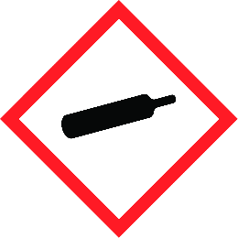 | Αέριο υπό πίεση | Περιέχει αέριο υπό πίεση, εάν θερμανθεί μπορεί να εκραγεί.  Περιέχει αέριο υπό ψύξη, μπορεί να προκαλέσει εγκαύματα ψύχους ή τραυματισμό.
5. | 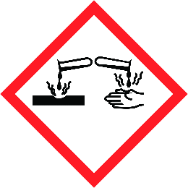 | Διαβρωτικό  C | Μπορεί να διαβρώσει μέταλλα.  Προκαλεί σοβαρά δερματικά εγκαύματα και οφθαλμικές βλάβες.
6. | 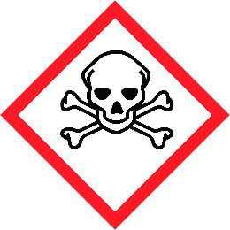 | Οξεία τοξικότητα  T | Οι ουσίες και τα σκευάσµατα που επισηµαίνονται µε το σύµβολο επικινδυνότητας «τοξικό» µπορούν να προκαλέσουν σηµαντικές άµεσες ή χρόνιες βλάβες στην υγεία, ακόµη και τον θάνατο σε µικρές συγκεντρώσεις εάν ληφθούν µε εισπνοή, κατάποση, ή σε επαφή µε το δέρµα.
7. |  | Βλαβερό  Xn | Οι ουσίες και τα σκευάσµατα που επισηµαίνονται µε το σύµβολο επικινδυνότητας «βλαβερό» εµφανίζουν µέτρια επικινδυνότητα για πρόκληση βλαβών της υγείας εάν ληφθούν µε εισπνοή, κατάποση, ή σε επαφή µε το δέρµα.
8. |  | Ερεθιστικό  Xi | Ουσίες και σκευάσµατα µε το σύµβολο επικινδυνότητας «ερεθιστικό» δεν είναι διαβρωτικές, όµως µπορούν να προκαλέσουν φλεγµονές σε επαφή µε το δέρµα ή τις βλεννογόνους
9. | 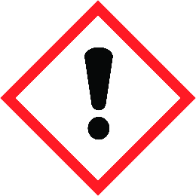 | Κίνδυνος για την υγεία | Μπορεί να προκαλέσει ερεθισμό της αναπνευστικής οδού, υπνηλία ή ζάλη, αλλεργική δερματική αντίδραση.  Προκαλεί σοβαρό οφθαλμικό ερεθισμό, ερεθισμό του δέρματος.  Επιβλαβές σε περίπτωση κατάποσης, σε επαφή με το δέρμα, σε περίπτωση εισπνοής.  Βλάπτει τη δημόσια υγεία και το περιβάλλον καταστρέφοντας το όζον στην ανώτερη ατμόσφαιρα.
10. | 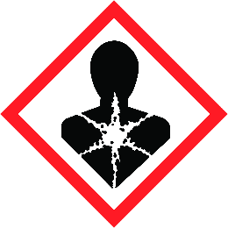 | Σοβαρός κίνδυνος για την υγεία | Μπορεί να προκαλέσει θάνατο σε περίπτωση κατάποσης και διείσδυσης στις αναπνευστικές οδούς.  Μπορεί να προκαλέσει (προκαλεί) βλάβες στα όργανα.  Ύποπτο για πρόκληση (μπορεί να προκαλέσει) βλάβης στη γονιμότητα ή στο έμβρυο.  Ύποπτο για πρόκληση (μπορεί να προκαλέσει) καρκίνο.  Ύποπτο για πρόκληση (μπορεί να προκαλέσει) γενετικά ελαττώματα.  Μπορεί να προκαλέσει αλλεργία ή συμπτώματα άσθματος ή δύσπνοια σε περίπτωση εισπνοής.
11. | 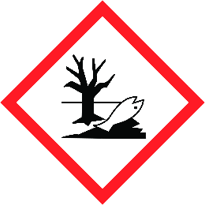 | Ουσίες Επικίνδυνες για το Περιβάλλον  N | Ουσίες και σκευάσµατα µε το σύµβολο επικινδυνότητας «επικίνδυνο για το περιβάλλον» µπορούν κα προκαλέσουν άµεσα ή καθυστερηµένα δυσµενή αποτελέσµατα σε ένα ή και περισσότερα περιβαλλοντικά συστήµατα (νερό, έδαφος, αέρα, φυτά, µικροοργανισµούς) και να οδηγήσουν σε οικολογικές διαταραχές
(http://www.mlsi.gov.cy/mlsi/dli/dli.nsf//All/69F7519185929CD4C225754B00254856/$file/CLP%20POSTER.jpg)

Περισσότερες πληροφορίες υπάρχουν στις ιστοσελίδες:
- http://www.mlsi.gov.cy
- http://www.mlsi.gov.cy/mlsi/dli/dli
- http://www.unece.org/trans/danger/publi/ghs/pictograms.html

